1. **수정사항**

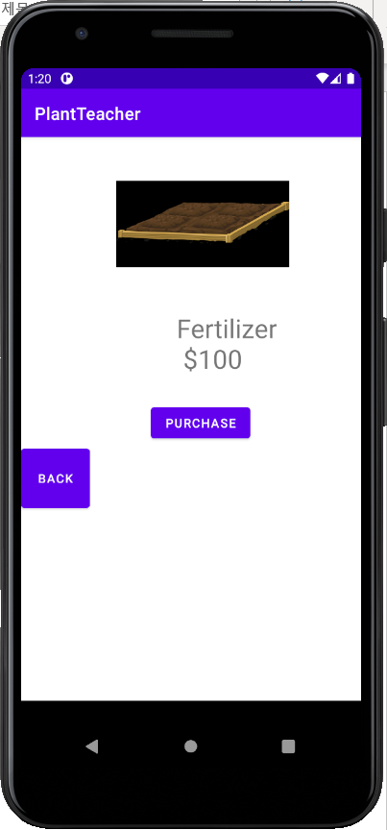

**상품 사진을 더블 클릭하면 크기를 더 크게 하여 볼 수 있음.**

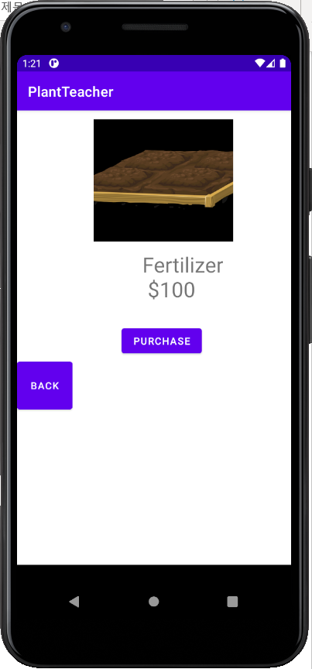

1. **추가사항**

**1)Premium 버튼 추가**

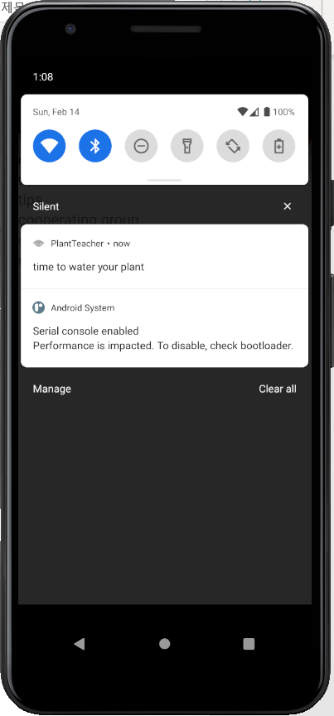

**Premium 버튼을 누를 경우 ‘time to water your plant’라고 알림 창이 뜸.**

**수정은 notice() 함수에서 가능**

**아이콘을 수정하고 싶다면**

builder.setSmallIcon(android.R.drawable.***ic_menu_view***);

**여기를 수정**

**2) Detect disease**

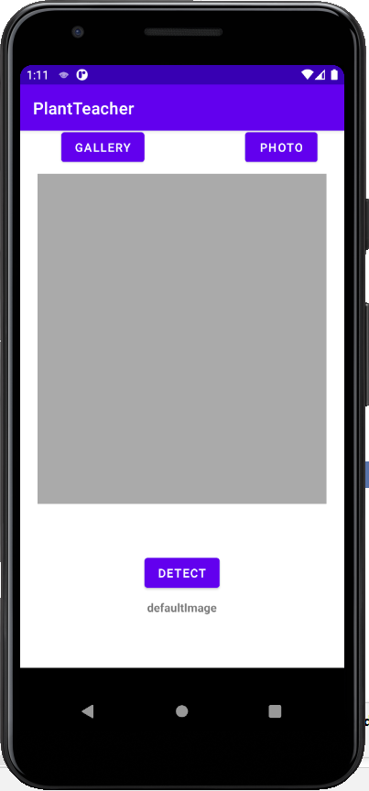

**Photo를 누르면 사진을 찍은 후 ‘capture.jpg’라는 이름으로 저장.**

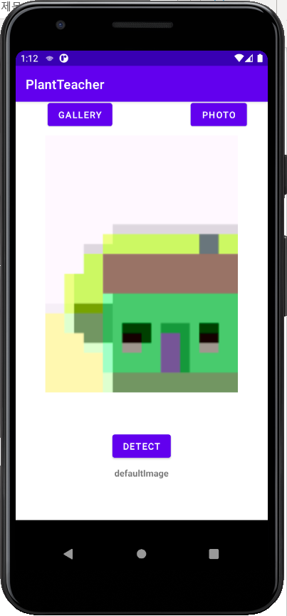

**(찍은 후 화면)**

**Gallery에 들어가면 사진을 골라 업로드 가능**

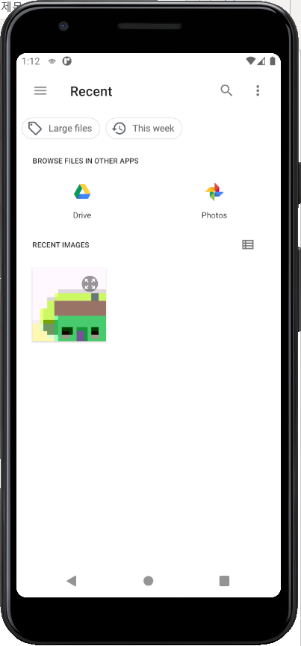

**Detect를 누르면 아무런 일이 일어나지 않음. Detect버튼을 누르면 병을 판별**